

**Об утверждении Плана по управлению пастбищами и их использованию в Мамлютском районе Северо-Казахстанской области на 2024-2025 годы**

Решение маслихата Мамлютского района Северо-Казахстанской области от 29 декабря 2023 года № 18/14

      В соответствии с подпунктом 1) статьи 8 Закона Республики Казахстан "О пастбищах", маслихат Мамлютского района Северо-Казахстанской области РЕШИЛ:

      1. Утвердить План по управлению пастбищами и их использованию в Мамлютском районе Северо-Казахстанской области на 2024-2025 годы согласно приложению к настоящему решению.

      2. Настоящее решение вводится в действие по истечении десяти календарных дней после дня его первого официального опубликования.

|  |  |
| --- | --- |
| *Председатель маслихата Мамлютского района*  *Северо-Казахстанской области* | *Ж. Каримова* |

|  |  |
| --- | --- |
|  | Приложение |
|  | к решению маслихата |
|  | Мамлютского района |
|  | Северо-Казахстанской области |
|  | от 29 декабря 2023 года |
|  | № 18/14 |

**План по управлению пастбищами и их использованию в Мамлютском районе Северо-Казахстанской области на 2024-2025 годы**

      Настоящий План по управлению пастбищами и их использованию в Мамлютском районе Северо-Казахстанской области на 2024-2025 годы (далее – План) разработан в соответствии с Законами Республики Казахстан "О пастбищах", "О местном государственном управлении и самоуправлении в Республике Казахстан", приказом Заместителя Премьер-Министра Республики Казахстан - Министра сельского хозяйства Республики Казахстан "Об утверждении Правил рационального использования пастбищ" (зарегистрирован в Министерстве юстиции Республики Казахстан 28 апреля 2017 года № 15090), приказом Министра сельского хозяйства Республики Казахстан "Обутверждении предельно допустимой нормы нагрузки на общую площадь пастбищ" (зарегистрирован в Министерстве юстиции Республики Казахстан 15 мая 2015 года № 11064).

      План принимается в целях рационального использования пастбищ, устойчивого обеспечения потребности в кормах и предотвращения процессов деградации пастбищ.

      План содержит:

      1) схему (карту) расположения пастбищ на территории административно- территориальной единицы в разрезе категорий земель, собственников земельных участков и землепользователей на основании правоустанавливающих документов, согласно приложению 1 к настоящему Плану;

      2) приемлемые схемы пастбищеоборотов, согласно приложению 2 к настоящему Плану;

      3) карту с обозначением внешних и внутренних границ и площадей пастбищ, в том числе сезонных, объектов пастбищной инфраструктуры, согласно приложению 3 к настоящему Плану;

      4) схему доступа пастбищепользователей к водоисточникам (озерам, рекам, прудам, копаниям, оросительным или обводнительным каналам, трубчатым или шахтным колодцам), составленную согласно норме потребления воды, согласно приложению 4 к настоящему Плану;

      5) схему перераспределения пастбищ для размещения поголовья сельскохозяйственных животных физических и (или) юридических лиц, у которых отсутствуют пастбища, и перемещения его на предоставляемые пастбища, согласно приложению 5 к настоящему Плану;

      6) схему размещения поголовья сельскохозяйственных животных на отгонных пастбищах физических и (или) юридических лиц, не обеспеченных пастбищами, расположенными при городе районного значения, селе, сельском округе, согласно приложению 6 к настоящему Плану;

      7) календарный график по использованию пастбищ, устанавливающий сезонные маршруты выпаса и передвижения сельскохозяйственных животных, согласно приложению 7 к настоящему Плану;

      8) карту с обозначением внешних и внутренних границ и площадей пастбищ, необходимых для удовлетворения нужд населения для выпаса сельскохозяйственных животных личного подворья, в зависимости от местных условий и особенностей, согласно приложению 8 к настоящему Плану;

      9) иные требования, необходимые для рационального использования пастбищ на соответствующей административно-территориальной единице.

      План принят с учетом сведений о состоянии геоботанического обследования пастбищ, сведений о ветеринарно-санитарных объектах, данных о численности поголовья сельскохозяйственных животных с указанием их владельцев – пастбищепользователей, физических и (или) юридических лиц, данных о количестве гуртов, отар, табунов, сформированных по видам и половозрастным группам сельскохозяйственных животных, особенностей выпаса сельскохозяйственных животных на пастбищах.

      По административно-территориальному делению в Мамлютском районе имеются 11 сельский округ, город Мамлютка, 38 сельских населенных пунктов.

      Общая площадь территории Мамлютского района 410001 га, из них пастбищные земли – 123245 га.

      По категориям земли подразделяются на:

      земли сельскохозяйственного назначения – 294792,86 га;

      земли населенных пунктов – 53671,2 га;

      земли промышленности, транспорта, связи, для нужд космической деятельности, обороны, национальной безопасности и иного несельскохозяйственного назначения – 1632,3508 га;

      земли лесного фонда – 40259 га

      земли запаса – 19646 га.

      Климат района резко континентальный, зима продолжительная с сильными ветрами, лето жаркое и сухое. Среднегодовая температура воздуха в январе – -15; -35°С, в июле +23; +32°С. Среднегодовое количество осадков составляет –250-350 мм.

      Растительный покров района разнообразный, включает примерно 202 видов. Самые распространенные из них злаковые, сложноцветные, крестоцветные.

      Почвы лугово-черноземные. Толщина плодородной почвы 45-60 см.

      В районе действуют 12 ветеринарных пункта, 26 скотомогильников.

      В настоящее время в Мамлютском районе насчитывается крупного рогатого скота 20521 голов в т.ч маточное 9475 голов, мелкого рогатого скота 17148 голов в т.ч. овцематки 9485 голов, лошадей 5689 голов в т.ч. конематки 2794 голов.

      Для обеспечения сельскохозяйственных животных по Мамлютскому району имеются 123245 га пастбищных угодий. В черте населенного пункта числится 38732,6га пастбищ, в землях запаса имеются 7596,68 га пастбищных угодий.

      Для обеспечения ветеринарно-санитарными объектами запланировать строительство мест для купания животных, строительство пунктов осеменения в сельских округах Мамлютского района.

      Площадь пастбищ Мамлютского района полностью обеспечивает поголовье сельскохозяйственных животных.

      Примечание: расшифровка аббревиатуры:

      га - гектар;

      мм - миллиметр;

      см - сантиметр;

      с/о - сельский округ;

      г/о - городской округ;

      С - показатель Цельсия.

|  |  |
| --- | --- |
|  | Приложение 1 |
|  | к Плану по управлению |
|  | пастбищами и их использованию |
|  | в Мамлютскомрайоне |
|  | Северо-Казахстанской |
|  | области на 2024 – 2025 годы |

**Схема (карта) расположения пастбищ на территории административно – территориальной единицы в разрезе категорий земель, собственников земельных участков и землепользователей на основании правоустанавливающих документов**

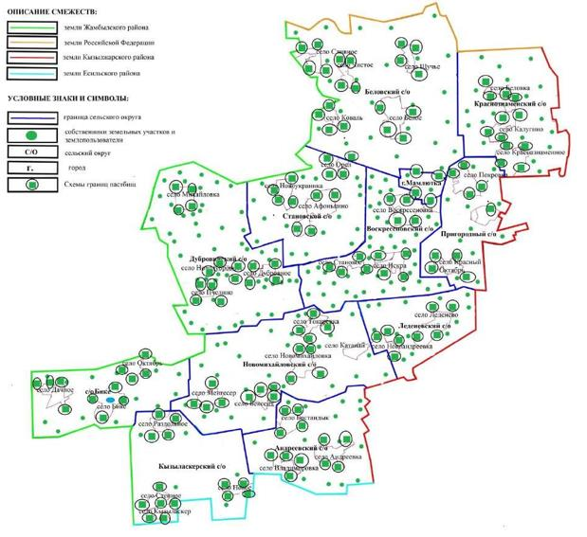

|  |  |
| --- | --- |
|  | Приложение 2 |
|  | к Плану по управлению |
|  | пастбищами и их использованию |
|  | в Мамлютском районе |
|  | Северо-Казахстанской |
|  | области на 2024 – 2025 годы |

**Приемлемые схемы пастбищеоборотов**

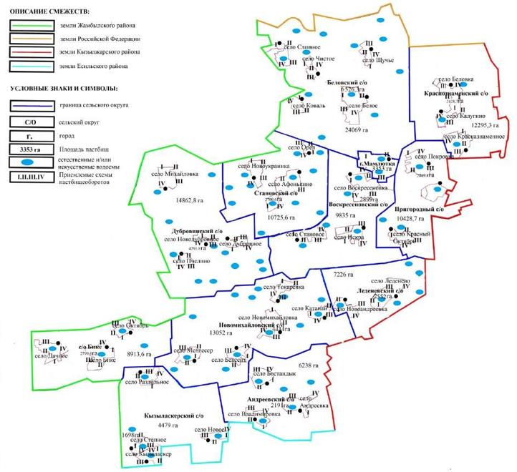

|  |  |
| --- | --- |
|  | Приложение 3 |
|  | к Плану по управлению |
|  | пастбищами и их использованию |
|  | в Мамлютском районе Северо- |
|  | Казахстанской области |
|  | на 2024 – 2025 годы |

**Карта с обозначением внешних и внутренних границ и площадей пастбищ, в том числе сезонных, объектов пастбищной инфраструктуры**

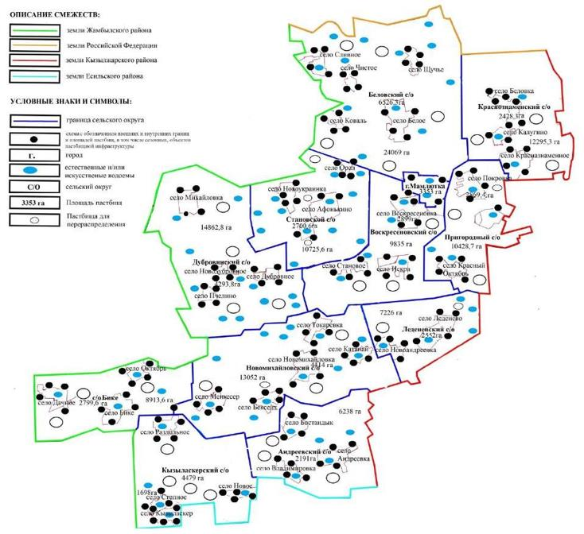

|  |  |
| --- | --- |
|  | Приложение 4 |
|  | к Плану по управлению |
|  | пастбищами и их использованию |
|  | в Мамлютском районе |
|  | Северо-Казахстанской области |
|  | на 2024 – 2025 годы |

**Схема доступа пастбищепользователей к водоисточникам (озерам, рекам, прудам, копаням, оросительным или обводнительным каналам, трубчатым или шахтным колодцам), составленную согласно норме потребления воды**

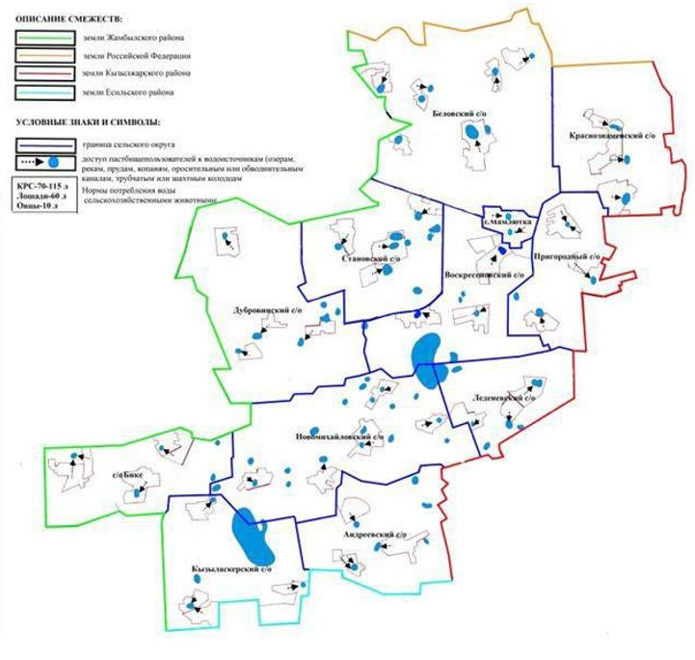

|  |  |
| --- | --- |
|  | Приложение 5 |
|  | к Плану по управлению |
|  | пастбищами и их использованию |
|  | в Мамлютском районе |
|  | Северо-Казахстанской области |
|  | на 2024 – 2025 годы |

**Схема перераспределения пастбищ для размещения поголовья сельскохозяйственных животных физических и (или) юридических лиц, у которых отсутствуют пастбища, и перемещения его на предоставляемые пастбища**

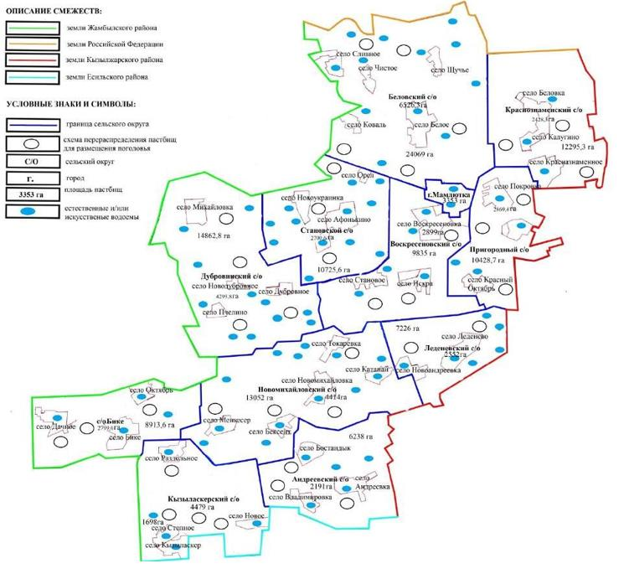

      +

|  |  |
| --- | --- |
|  | Приложение 6 |
|  | к Плану по управлению |
|  | пастбищами и их использованию |
|  | в Мамлютском районе |
|  | Северо-Казахстанской области |
|  | на 2024 – 2025 годы |

**Схема размещения поголовья сельскохозяйственных животных на отгонных пастбищах физических и (или) юридических лиц, не обеспеченных пастбищами, расположенными при городе районного значения, селе, сельском округе**

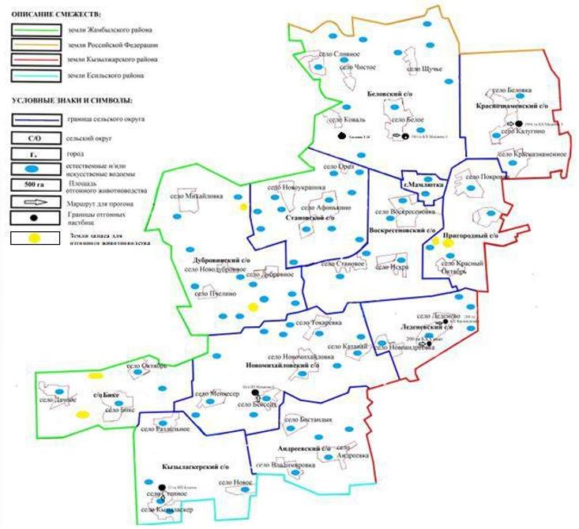

|  |  |
| --- | --- |
|  | Приложение 7 |
|  | к Плану по управлению |
|  | пастбищами и их использованию |
|  | в Мамлютскомрайоне |
|  | Северо-Казахстанской области |
|  | на 2024 – 2025 годы |

**Календарный график по использованию пастбищ, устанавливающий сезонные маршруты выпаса и передвижения сельскохозяйственных животных**

|  |  |  |  |  |  |  |  |  |  |  |  |  |  |  |  |
| --- | --- | --- | --- | --- | --- | --- | --- | --- | --- | --- | --- | --- | --- | --- | --- |
| Наименование сельского,  городского округа | | | Года | Номера полей | | | | | | | | | | | |
| I | | | II | | | | III | | | | IV |
| город Мамлютка | | | 2024 | однократное стравливание  с 09 мая  по 24 июня | | | однократное стравливание  с 25 июня  по 24 июля | | | | однократное стравливание  с 25 июля  по 01 ноября | | | | отдыхающие поле однократное |
| 2025 | однократное стравливание  с 09 мая  по 24 июня | | | однократное стравливание  с 25 июня  по 24 июля | | | | Отдыхающие поле однократное | | | | однократное стравливание  с 25 июля  по 01 ноября |
| Андреевский | | | 2024 | однократное стравливание  с 25 апреля  по 24 июня | | | однократное стравливание  с 25 июня  по 24 августа | | | | однократное стравливание с 25 августа  по 22 октября | | | | отдыхающее поле |
| 2025 | отдыхающее поле | | | однократное стравливание  с 25 апреля  по 24 июня | | | | однократное стравливание  с 25 июня по 24 августа | | | | однократное стравливание с 25 августа по 22октября |
| Беловский | | | 2024 | однократное стравливание  с 25 июня  по 24 августа | | | однократное стравливание с 25 августа по 22октября | | | | отдыхающее поле | | | | однократное стравливание с 25 апреля  по 24 июня |
| 2025 | однократное стравливание с 25 апреля  по 24 июня | | | однократное стравливание  с 25 июня  по 24 августа | | | | однократное стравливание с 25 августа  по 22октября | | | | отдыхающее поле |
| Воскресеновский | | | 2024 | однократное стравливание с 25 апреля  по 24 июня | | | однократное стравливание  с 25 июня  по 24 августа | | | | Отдыхающее поле | | | | однократное стравливание с 25 августа по 22октября |
| 2025 | однократное стравливание с 25 апреля  по 24 июня | | | Отдыхающие поле | | | | однократное стравливание  с 25 июня  по 24 августа | | | | однократное стравливание с 25 августа по 22октября |
| Дубровинский | | | 2024 | однократное стравливание  с 25 августа  по 22 октября | | | однократное стравливание с 25 апреля  по 24 июня | | | | отдыхающее поле | | | | однократное стравливание  с 25 июня  по 24 августа |
|  | | 2025 | | | однократное стравливание с 25 августа по 22октября | | | | однократное стравливание с 25 апреля  по 24 июня | | | отдыхающие поле | | однократное стравливание  с 25 июня  по 24 августа | |
| Краснознаменский | | 2024 | | | однократное стравливание  с 09 мая  по 24 июня | | | | однократное стравливание  с 25 июня  по 25 июля | | | однократное стравливание с 25 августа  по 01 ноября | | отдыхающее поле однократное | |
| 2025 | | | однократное стравливание  с 09 мая по 25июня | | | | однократное стравливание  с 25 июня  по 25 июля | | | отдыхающее поле однократное | | однократное стравливание с 25 августа  по 01 ноября | |
| Кызыласкерский | | 2024 | | | однократное стравливание с 25 апреля  по 24 июня | | | | однократное стравливание  с 25 июня  по 24 августа | | | однократное стравливание с 25 августа  по 22 октября | | отдыхающее полеоднократное | |
| 2025 | | | отдыхающее поле | | | | однократное стравливание с 25 апреля  по 24 июня | | | однократное стравливание  с 25 июня  по 24 августа | | однократное стравливание с 25 августа  по 22 октября | |
| Леденевский | | 2024 | | | однократное стравливание  с 25 июня  по 24 августа | | | | однократное стравливание с 25 августа  по 22 сентября | | | однократное стравливание с 25 августа  по 22октября | | отдыхающее поле | |
| 2025 | | | отдыхающее поле | | | | однократное стравливание с 25 апреля  по 24 июня | | | однократное стравливание  с 25 июня  по 24 августа | | однократное стравливание с 25 августа по 22октября | |
| Бике | | 2024 | | | однократное стравливание  с 25 апреля  по 24 июня | | | | однократное стравливание  с 25 июня  по 22 августа | | | однократное стравливание с 25августа  по 25 октября | | отдыхающее поле | |
| 2025 | | | отдыхающее поле | | | | однократное стравливание с 25 апреля  по 24 июня | | | однократное стравливание  с 25 июня  по 24 августа | | однократное стравливание с 25августа  по 22 октября | |
| Новомихайловски й | | 2024 | | | однократное стравливание  с 01 июня  по 01 августа | | | | однократное стравливание с 01 августа  по 01 октября | | | однократное стравливание с 01 августа  по 01 октября | | отдыхающее поле | |
| 2025 | | | однократное стравливание  с 01 июня  по 01 августа | | | | отдыхающее поле | | | однократное стравливание с 01 августа  по 01 октября | | однократное стравливание с 01 августа  по 01 октября | |
| Пригородный | | 2024 | | | однократное стравливание с 25 апреля  по 24 июня | | | | однократное стравливание  с 25 июня  по 24 августа | | | однократное стравливание с 25 августа  по 22 октября | | отдыхающее полеоднократное | |
| 2025 | | | отдыхающее поле | | | | однократное стравливание с 25 апреля  по 24 июня | | | однократное стравливание  с 25 июня  по 24 августа | | однократное стравливание с 25 августа | |
|  |  | | | | |  | |  | |  | | | по 22 октября | | |
| Становской | 2024 | | | | | однократное стравливание с 25 апреля  по 24 июня | | однократное стравливание  с 25 июня  по 24 августа | | однократное стравливание с 25 августа  по 22октября | | | отдыхающее поле | | |
| 2025 | | | | | отдыхающее поле | | однократное стравливание с 25 апреля  по 24 июня | | однократное стравливание  с 25 июня  по 24 августа | | | однократное стравливание с 25 августа по 22октября | | |

      В связи с почвенно-климатической зоной, видами сельскохозяйственных животных, а также урожайностью пастбищных угодий, длительность пастбищного периода составляет 180-200 дней.

      В данном случае продолжительность выпаса для крупного рогатого скота, мелкого рогатого скота, лошадей связана с максимальной глубиной снежного покрова с плотностью снега и другими факторами.

|  |  |
| --- | --- |
|  | Приложение 8 |
|  | к Плану по управлению |
|  | пастбищами и их использованию |
|  | в Мамлютском районе |
|  | Северо-Казахстанской области |
|  | на 2024 – 2025 годы |

**Карта с обозначением внешних и внутренних границ и площадей пастбищ, необходимых для удовлетворения нужд населения для выпаса сельскохозяйственных животных личного подворья, в зависимости от местных условий и особенностей села Андреевка**

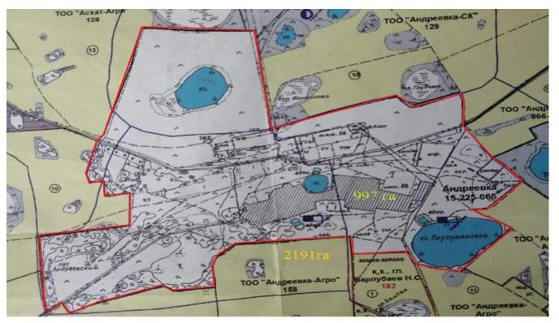

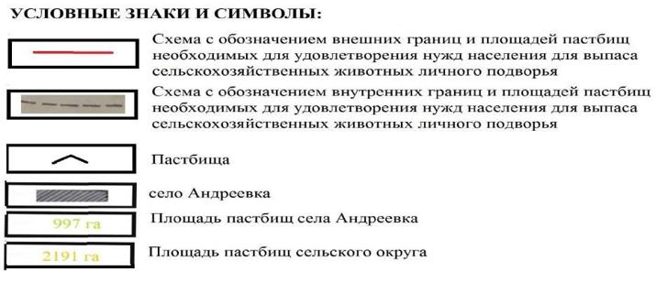

**Карта с обозначением внешних и внутренних границ и площадей пастбищ, необходимых для удовлетворения нужд населения для выпаса сельскохозяйственных животных личного подворья, в зависимости от местных условий и особенностей села Бостандык**

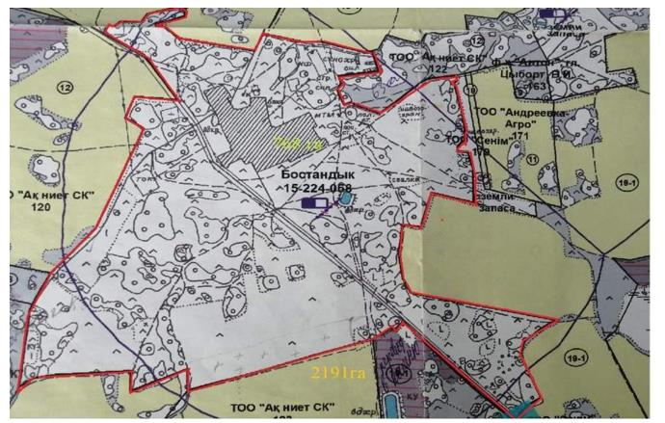

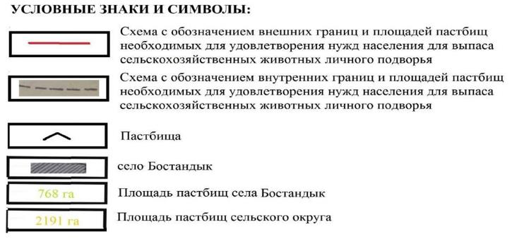

**Карта с обозначением внешних и внутренних границ и площадей пастбищ, необходимых для удовлетворения нужд населения для выпаса сельскохозяйственных животных личного подворья, в зависимости от местных условий и особенностей села Владимировка**

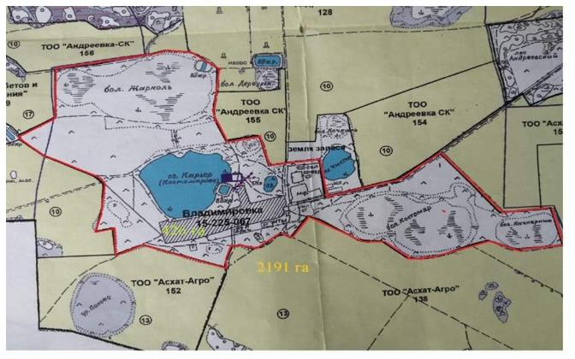

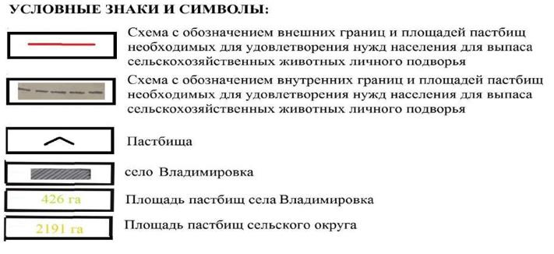

**Карта с обозначением внешних и внутренних границ и площадей пастбищ, необходимых для удовлетворения нужд населения для выпаса сельскохозяйственных животных личного подворья, в зависимости от местных условий и особенностей села Белое**

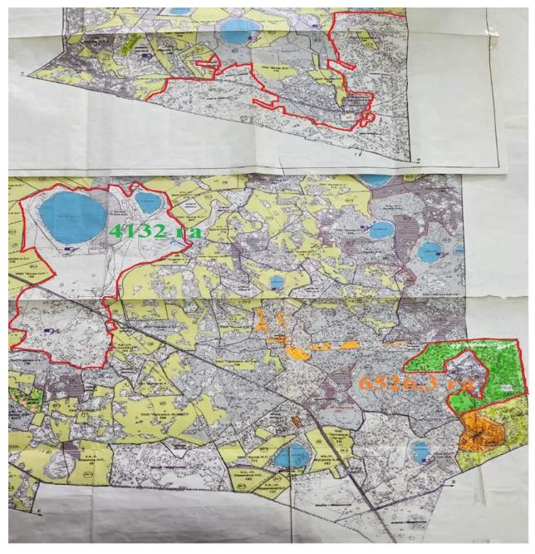

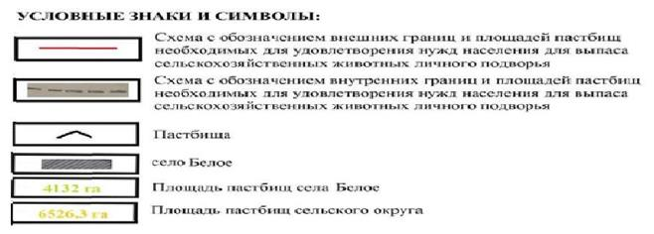

**Карта с обозначением внешних и внутренних границ и площадей пастбищ, необходимых для удовлетворения нужд населения для выпаса сельскохозяйственных животных личного подворья, в зависимости от местных условий и особенностей села Коваль**

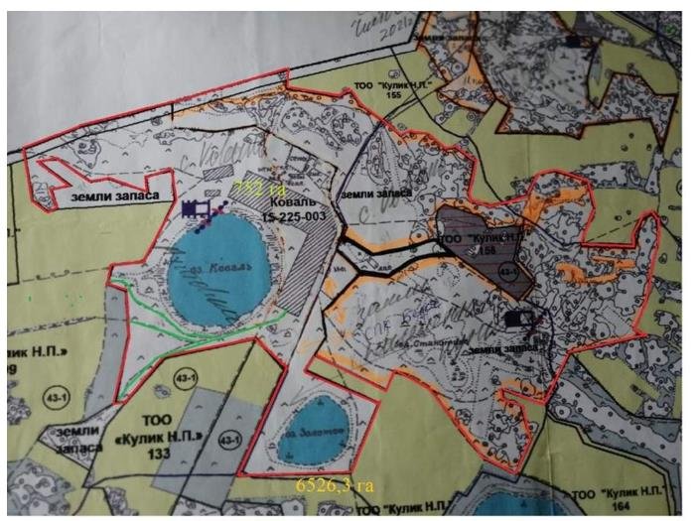

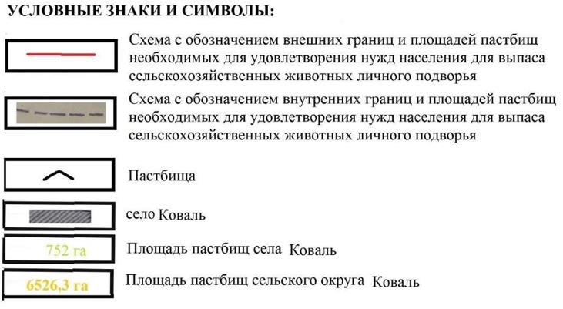

**Карта с обозначением внешних и внутренних границ и площадей пастбищ, необходимых для удовлетворения нужд населения для выпаса сельскохозяйственных животных личного подворья, в зависимости от местных условий и особенностей села Сливное**

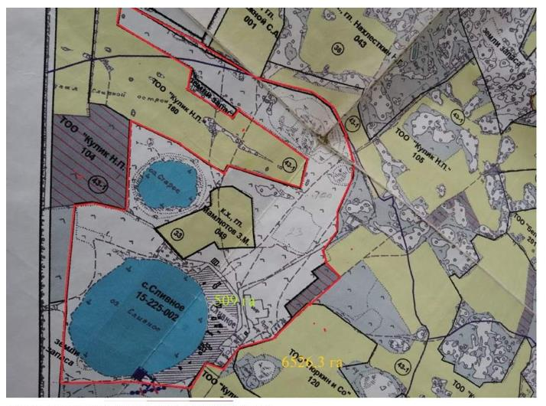

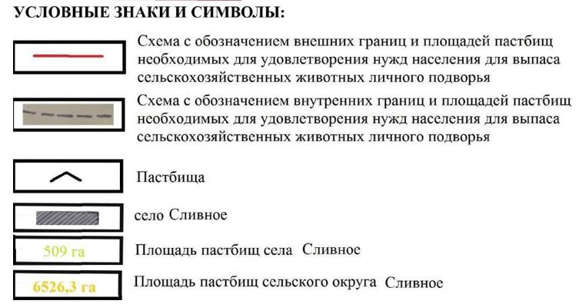

**Карта с обозначением внешних и внутренних границ и площадей пастбищ, необходимых для удовлетворения нужд населения для выпаса сельскохозяйственных животных личного подворья, в зависимости от местных условий и особенностей села Чистое**

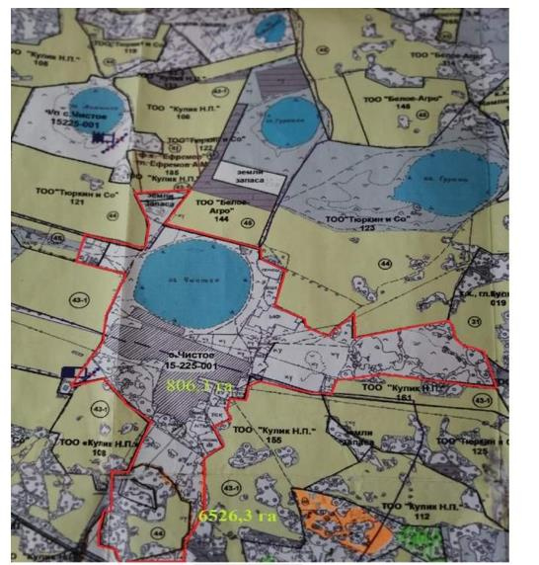

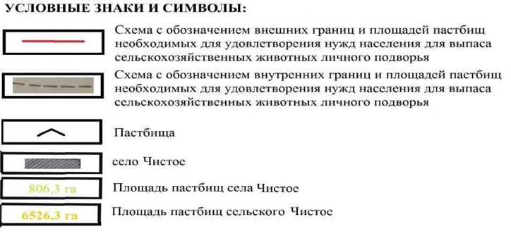

**Карта с обозначением внешних и внутренних границ и площадей пастбищ, необходимых для удовлетворения нужд населения для выпаса сельскохозяйственных животных личного подворья, в зависимости от местных условий и особенностей села Щучье**

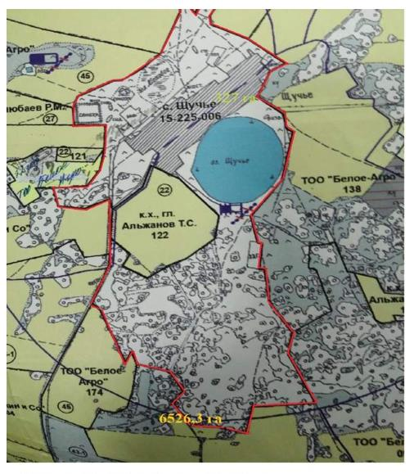

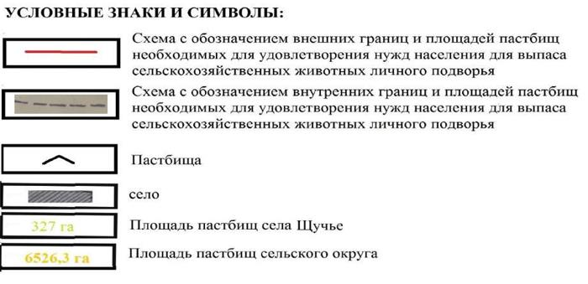

**Карта с обозначением внешних и внутренних границ и площадей пастбищ, необходимых для удовлетворения нужд населения для выпаса сельскохозяйственных животных личного подворья, в зависимости от местных условий и особенностей села Воскресеновка**

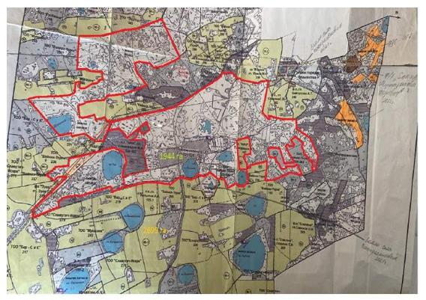

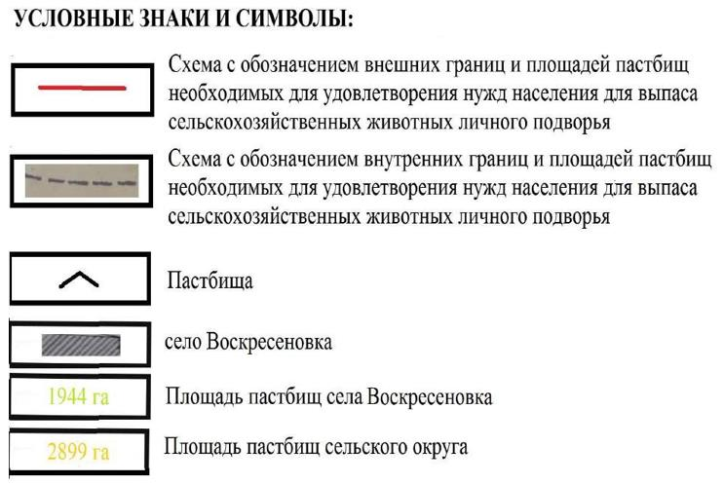

**Карта с обозначением внешних и внутренних границ и площадей пастбищ, необходимых для удовлетворения нужд населения для выпаса сельскохозяйственных животных личного подворья, в зависимости от местных условий и особенностей села Искра**

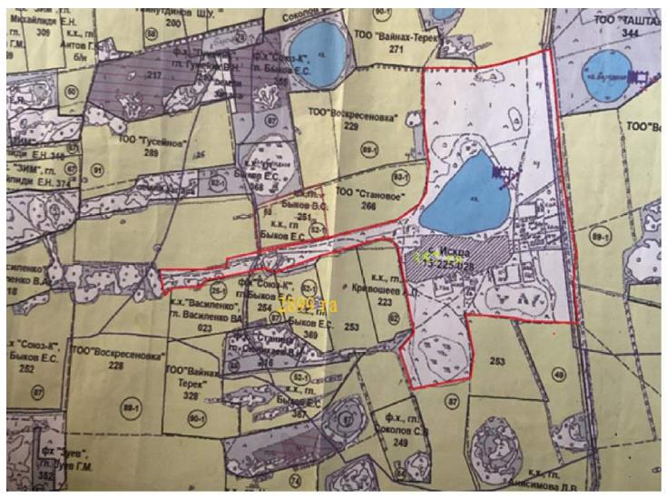

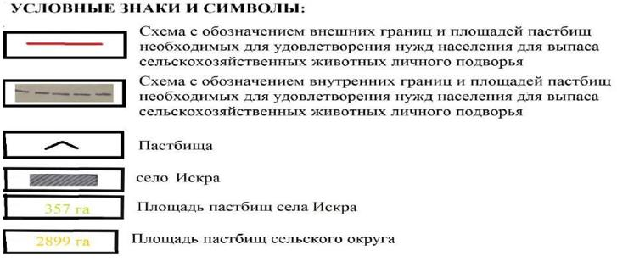

**Карта с обозначением внешних и внутренних границ и площадей пастбищ, необходимых для удовлетворения нужд населения для выпаса сельскохозяйственных животных личного подворья, в зависимости от местных условий и особенностей села Становое**

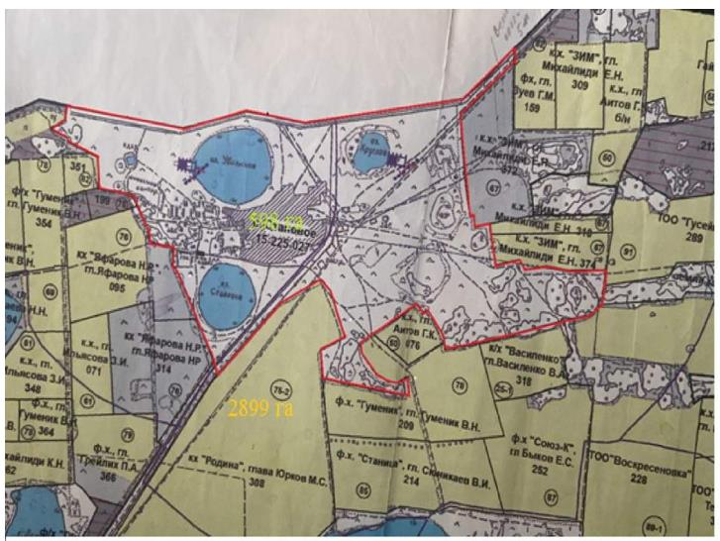

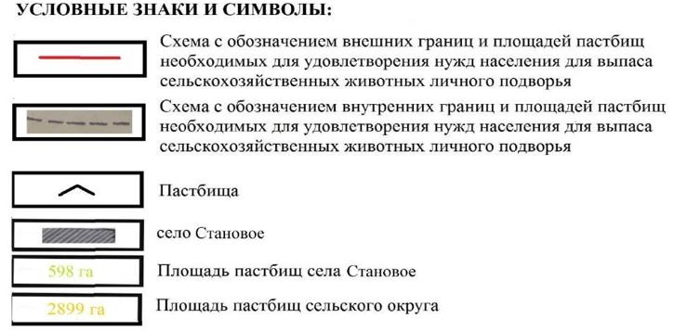

**Карта с обозначением внешних и внутренних границ и площадей пастбищ, необходимых для удовлетворения нужд населения для выпаса сельскохозяйственных животных личного подворья, в зависимости от местных условий и особенностей села Дубровное**

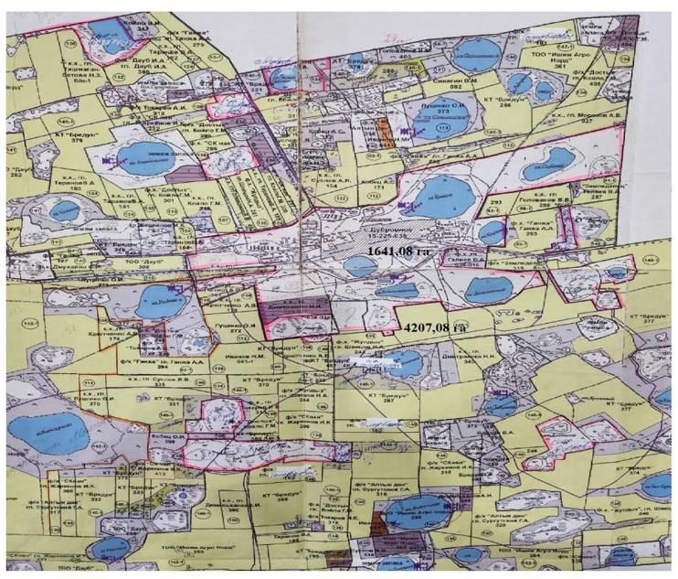

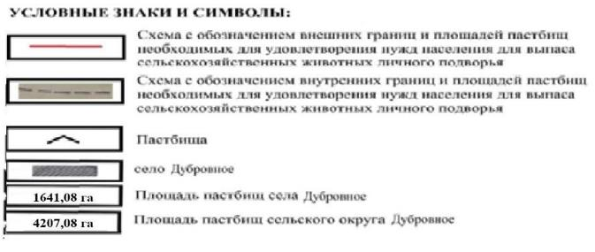

**Карта с обозначением внешних и внутренних границ и площадей пастбищ, необходимых для удовлетворения нужд населения для выпаса сельскохозяйственных животных личного подворья, в зависимости от местных условий и особенностей села Новодубровное**

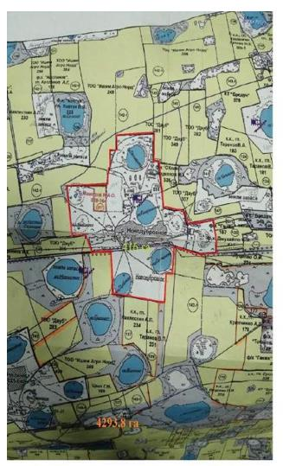

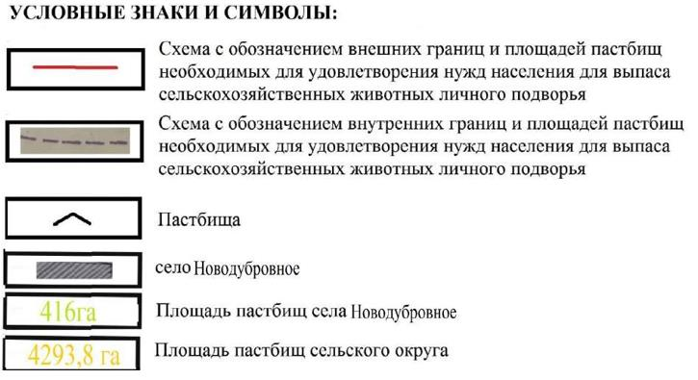

**Карта с обозначением внешних и внутренних границ и площадей пастбищ, необходимых для удовлетворения нужд населения для выпаса сельскохозяйственных животных личного подворья, в зависимости от местных условий и особенностей села Пчелино**

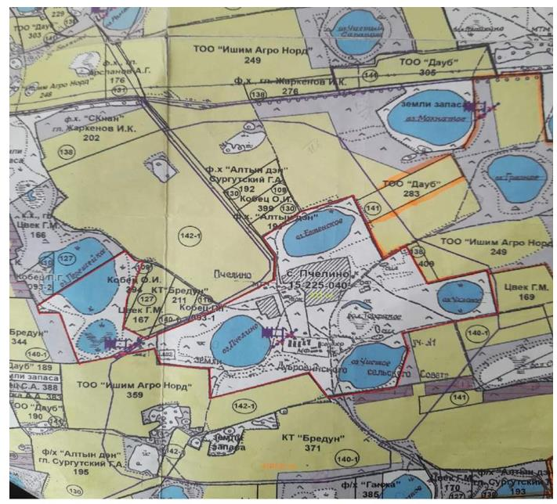

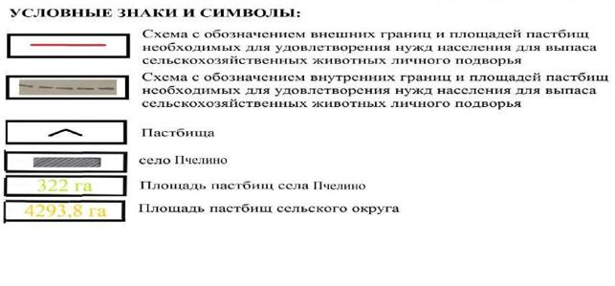

**Карта с обозначением внешних и внутренних границ и площадей пастбищ, необходимых для удовлетворения нужд населения для выпаса сельскохозяйственных животных личного подворья, в зависимости от местных условий и особенностей села Михайловка**

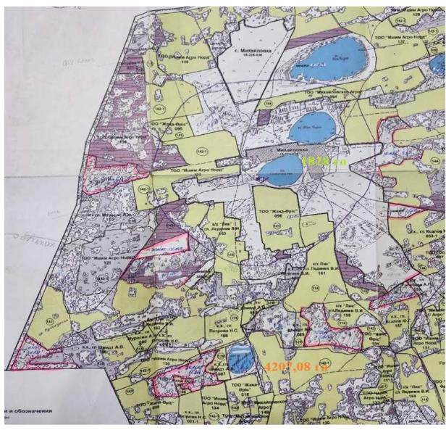

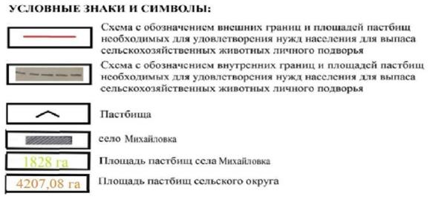

**Карта с обозначением внешних и внутренних границ и площадей пастбищ, необходимых для удовлетворения нужд населения для выпаса сельскохозяйственных животных личного подворья, в зависимости от местных условий и особенностей села Краснознаменное**

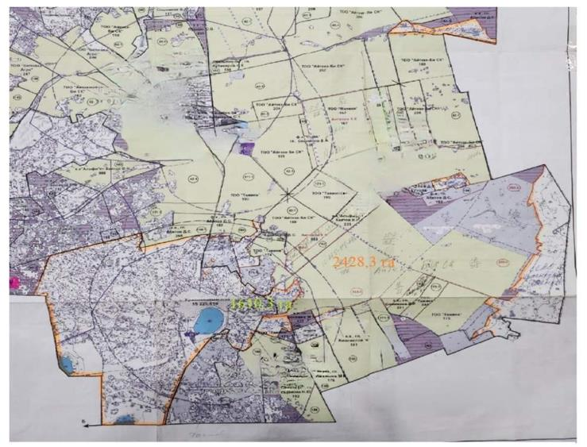

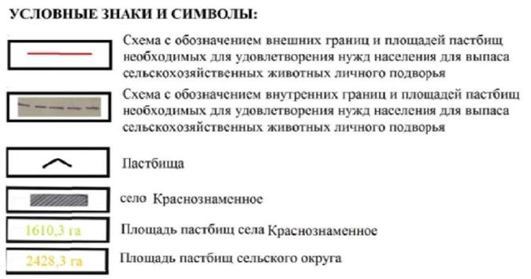

**Карта с обозначением внешних и внутренних границ и площадей пастбищ, необходимых для удовлетворения нужд населения для выпаса сельскохозяйственных животных личного подворья, в зависимости от местных условий и особенностей села Беловка**

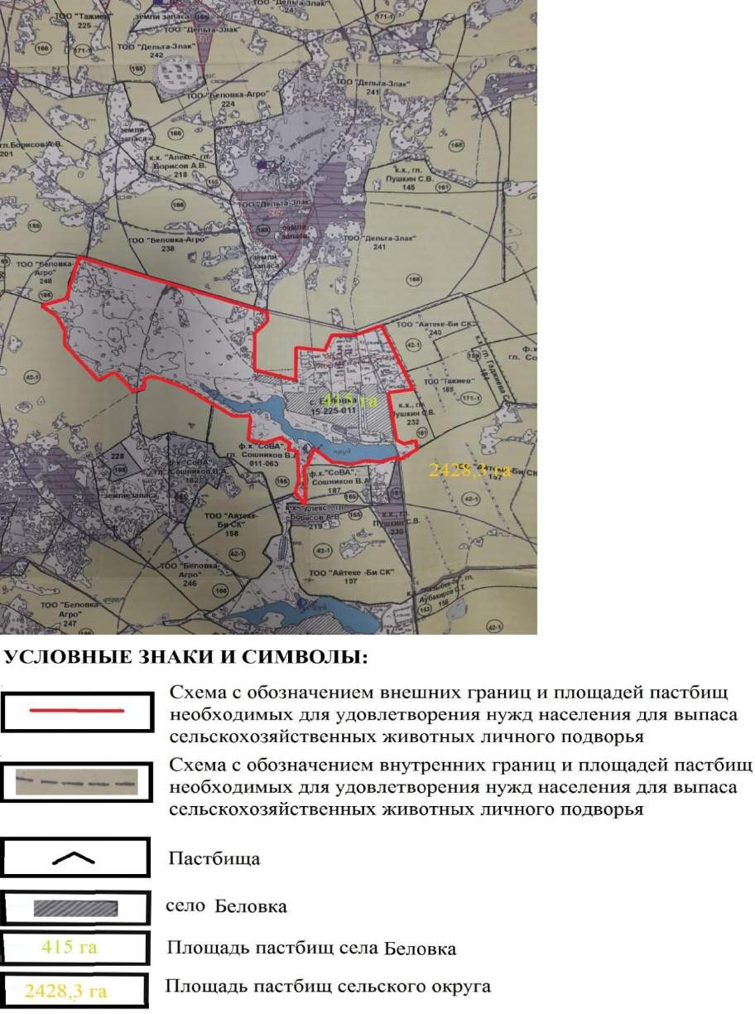

**Карта с обозначением внешних и внутренних границ и площадей пастбищ, необходимых для удовлетворения нужд населения для выпаса сельскохозяйственных животных личного подворья, в зависимости от местных условий и особенностей села Калугино**

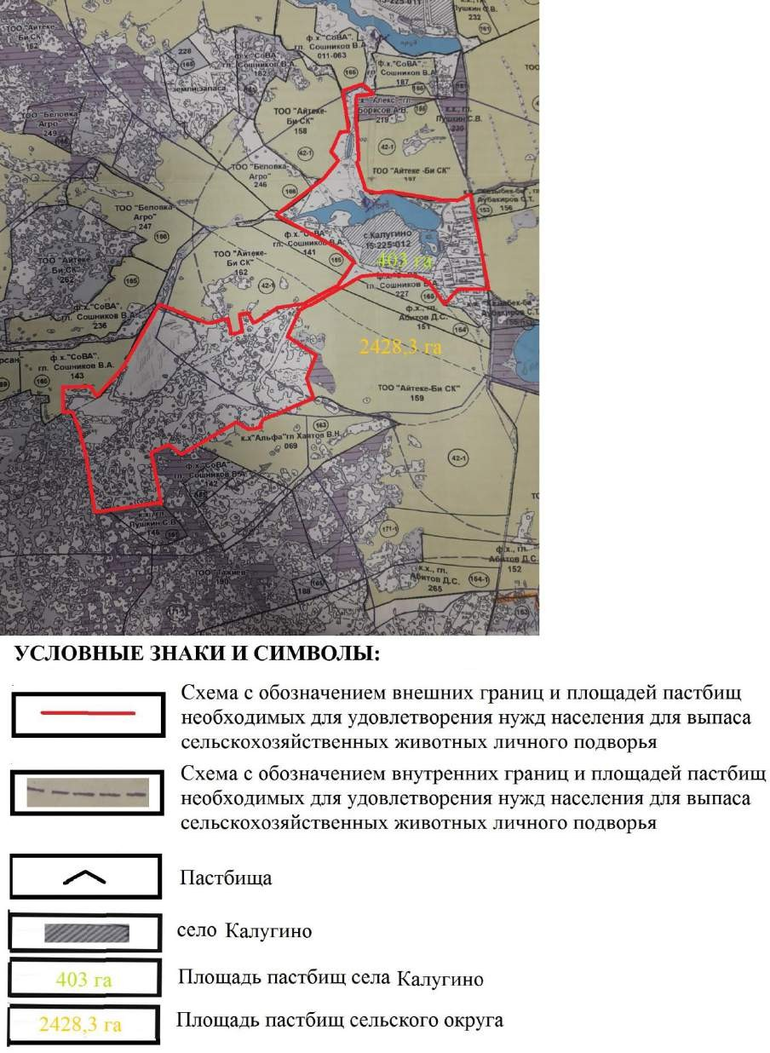

**Карта с обозначением внешних и внутренних границ и площадей пастбищ, необходимых для удовлетворения нужд населения для выпаса сельскохозяйственных животных личного подворья, в зависимости от местных условий и особенностей села Кызыласкер**

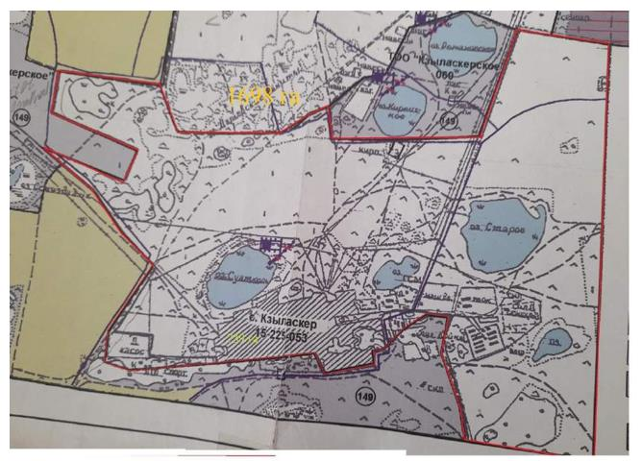

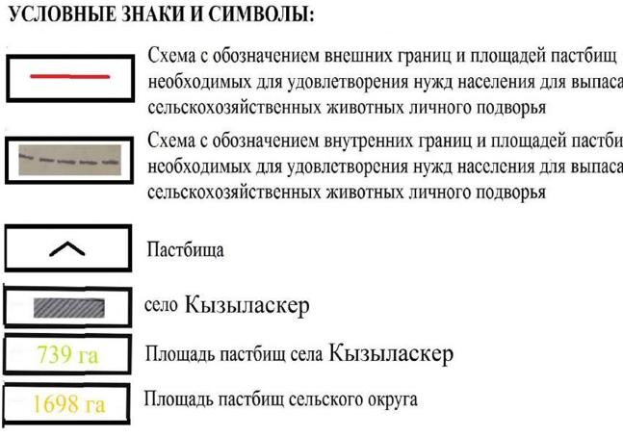

**Карта с обозначением внешних и внутренних границ и площадей пастбищ, необходимых для удовлетворения нужд населения для выпаса сельскохозяйственных животных личного подворья, в зависимости от местных условий и особенностей села Раздольное**

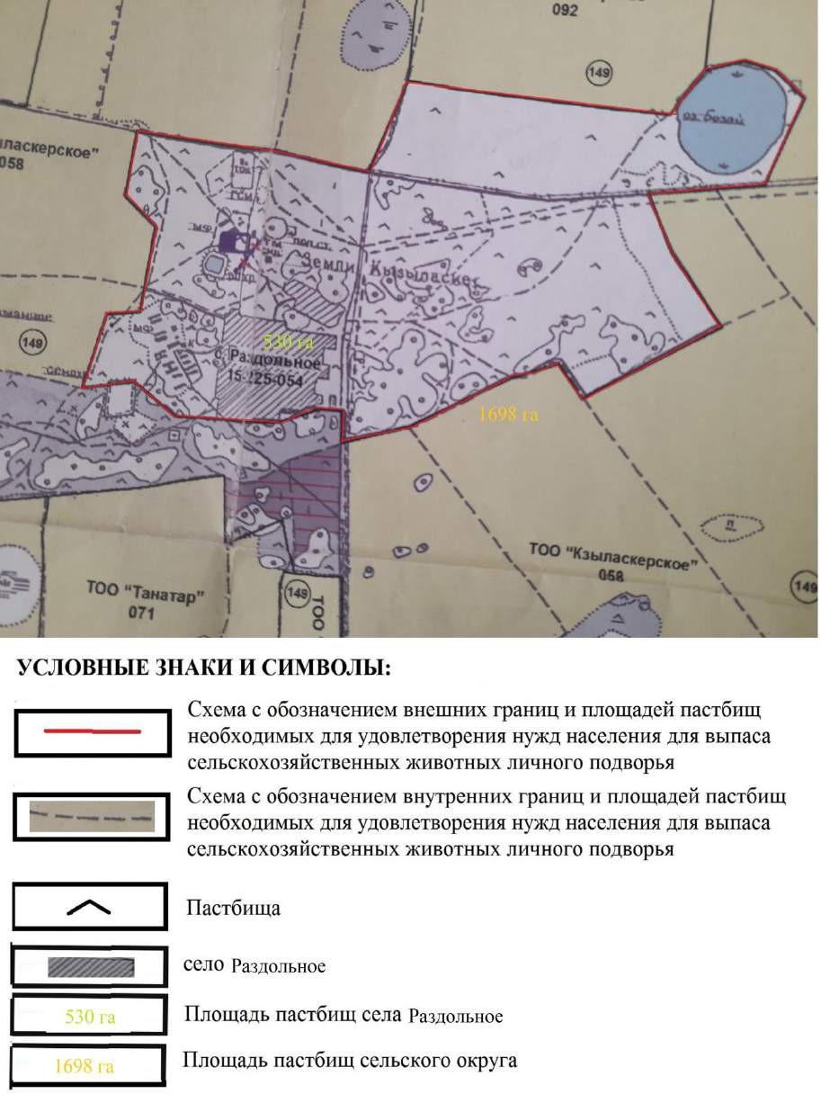

**Карта с обозначением внешних и внутренних границ и площадей пастбищ, необходимых для удовлетворения нужд населения для выпаса сельскохозяйственных животных личного подворья, в зависимости от местных условий и особенностей села Степное**

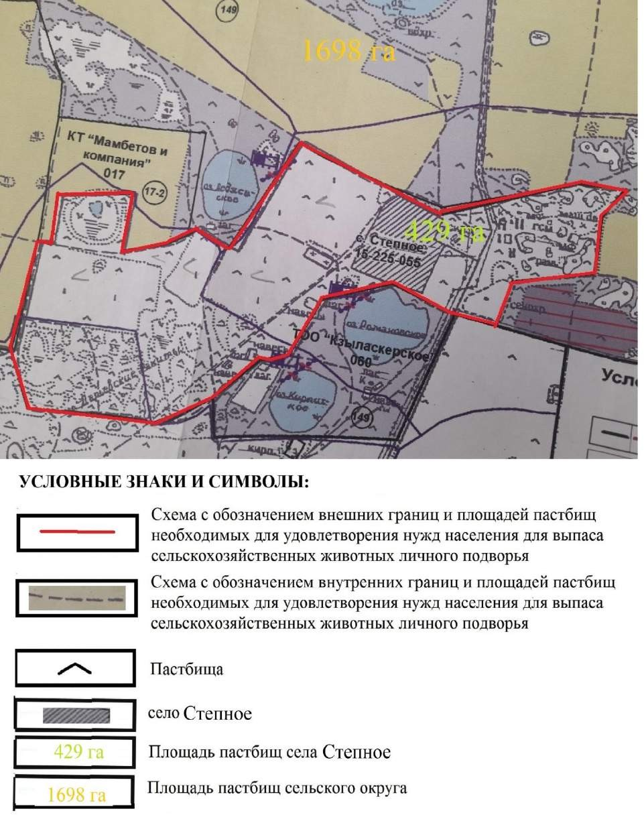

**Карта с обозначением внешних и внутренних границ и площадей пастбищ, необходимых для удовлетворения нужд населения для выпаса сельскохозяйственных животных личного подворья, в зависимости от местных условий и особенностей села Леденево**

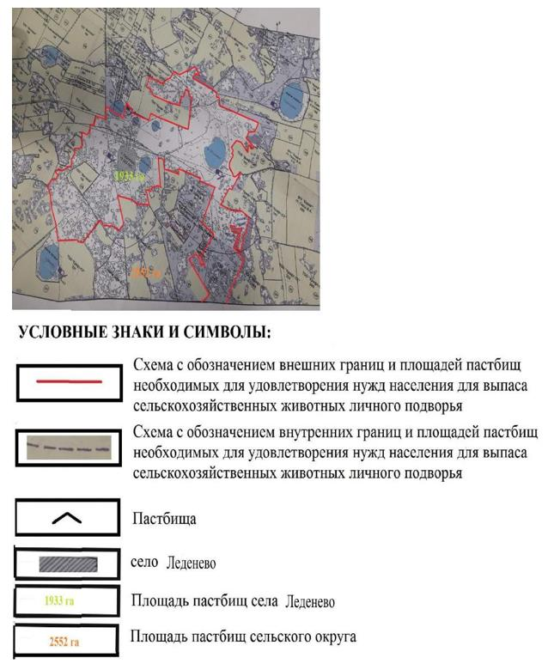

**Карта с обозначением внешних и внутренних границ и площадей пастбищ, необходимых для удовлетворения нужд населения для выпаса сельскохозяйственных животных личного подворья, в зависимости от местных условий и особенностей села Новоандреевка**

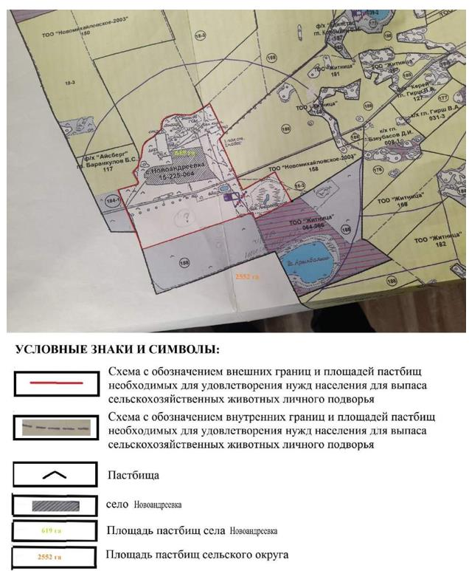

**Карта с обозначением внешних и внутренних границ и площадей пастбищ, необходимых для удовлетворения нужд населения для выпаса сельскохозяйственных животных личного подворья, в зависимости от местных условий и особенностей села Бике**

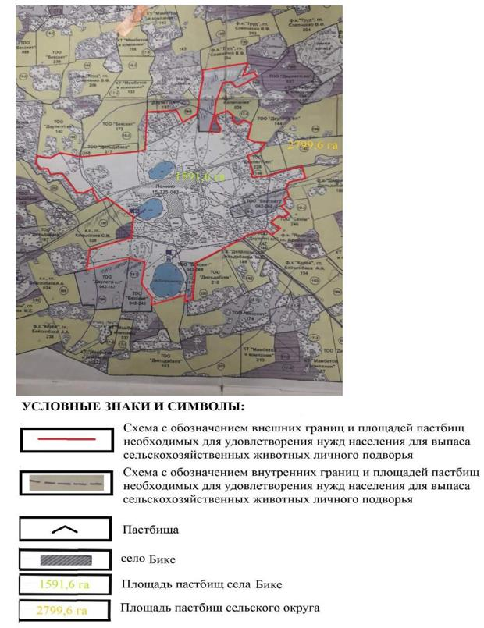

**Карта с обозначением внешних и внутренних границ и площадей пастбищ, необходимых для удовлетворения нужд населения для выпаса сельскохозяйственных животных личного подворья, в зависимости от местных условий и особенностей села Дачное**

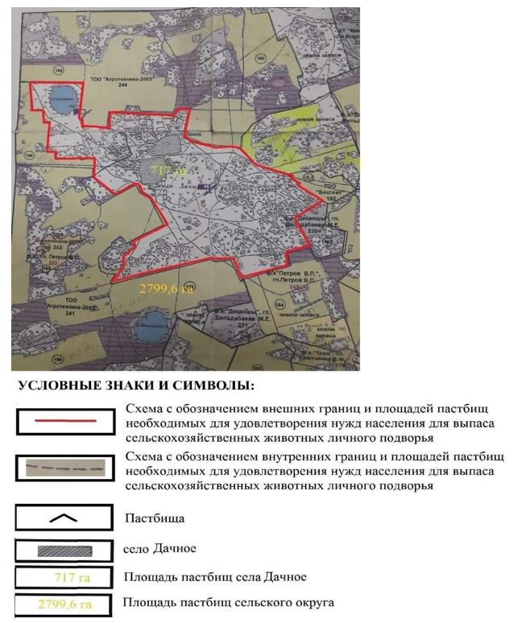

**Карта с обозначением внешних и внутренних границ и площадей пастбищ, необходимых для удовлетворения нужд населения для выпаса сельскохозяйственных животных личного подворья, в зависимости от местных условий и особенностей села Октябрь**

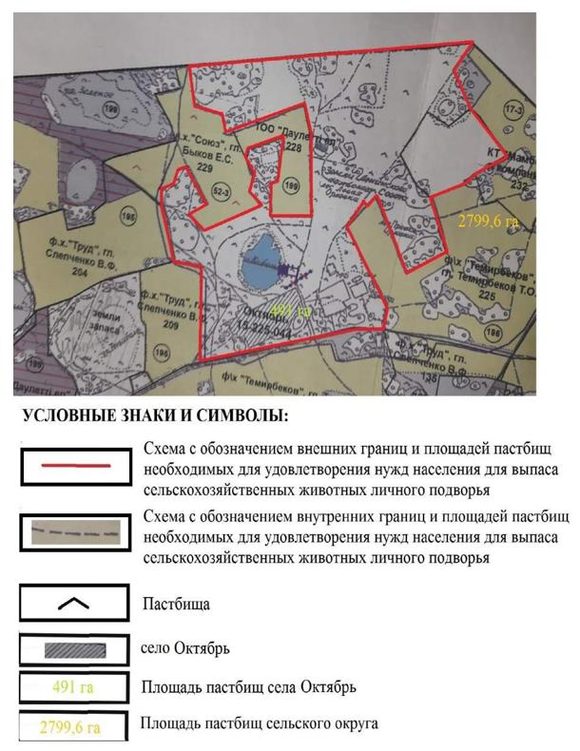

**Карта с обозначением внешних и внутренних границ и площадей пастбищ, необходимых для удовлетворения нужд населения для выпаса сельскохозяйственных животных личного подворья, в зависимости от местных условий и особенностей села Новомихайловка**

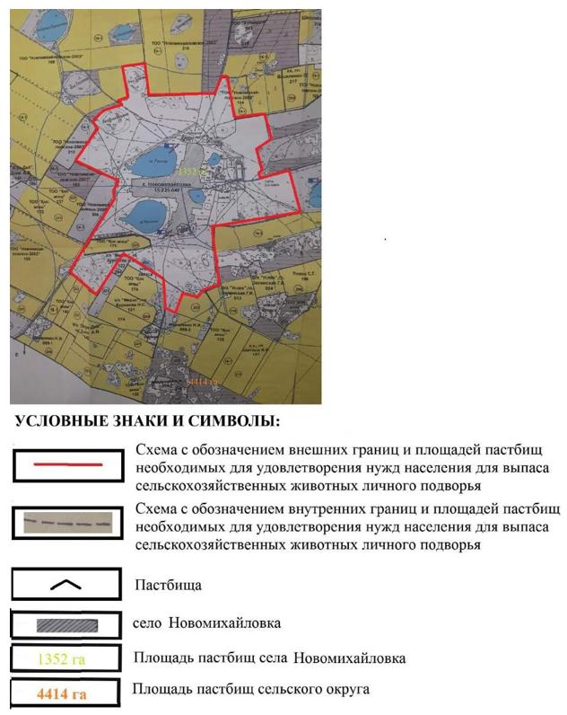

**Карта с обозначением внешних и внутренних границ и площадей пастбищ, необходимых для удовлетворения нужд населения для выпаса сельскохозяйственных животных личного подворья, в зависимости от местных условий и особенностей села Бексеит**

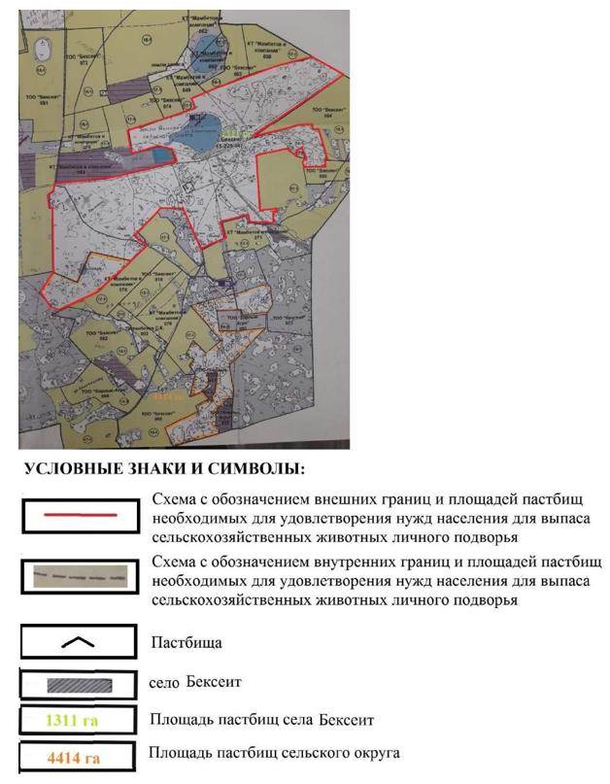

**Карта с обозначением внешних и внутренних границ и площадей пастбищ, необходимых для удовлетворения нужд населения для выпаса сельскохозяйственных животных личного подворья, в зависимости от местных условий и особенностей села Катанай**

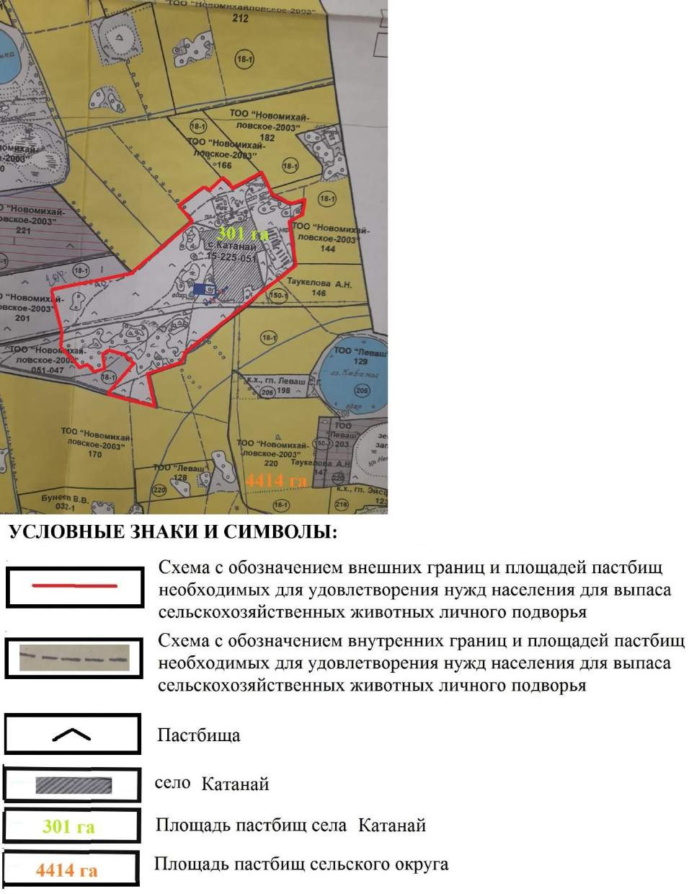

**Карта с обозначением внешних и внутренних границ и площадей пастбищ, необходимых для удовлетворения нужд населения для выпаса сельскохозяйственных животных личного подворья, в зависимости от местных условий и особенностей села Минкесер**

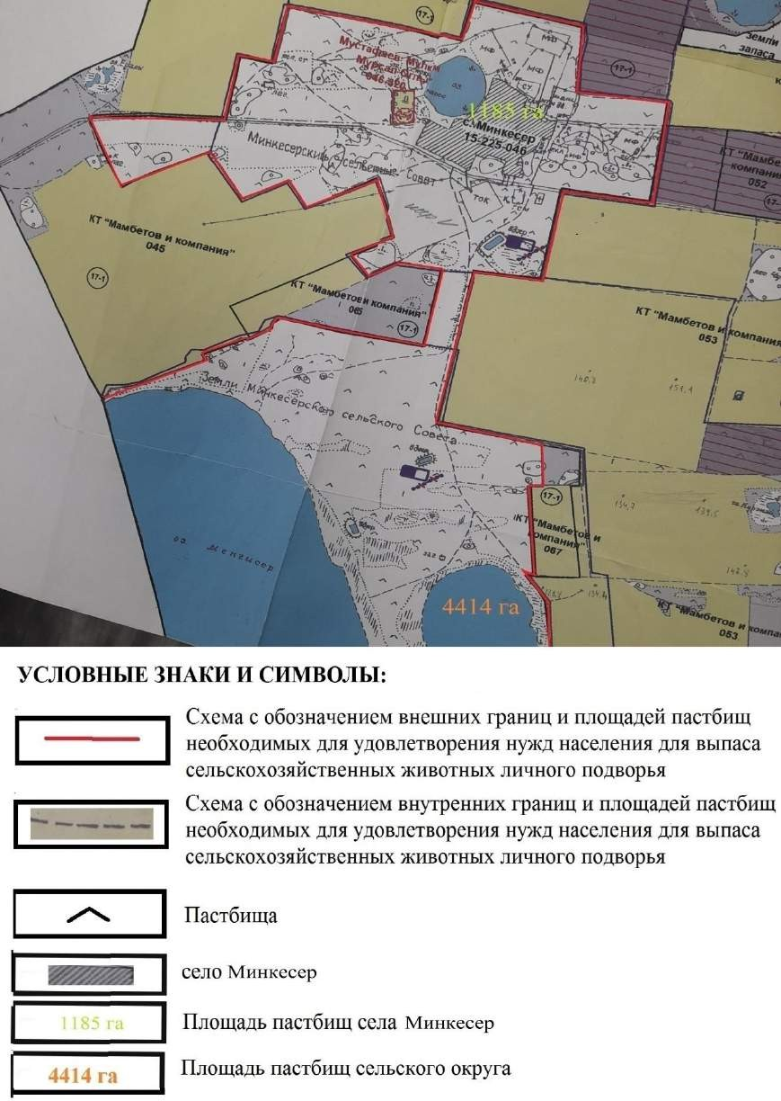

**Карта с обозначением внешних и внутренних границ и площадей пастбищ, необходимых для удовлетворения нужд населения для выпаса сельскохозяйственных животных личного подворья, в зависимости от местных условий и особенностей села Токаревка**

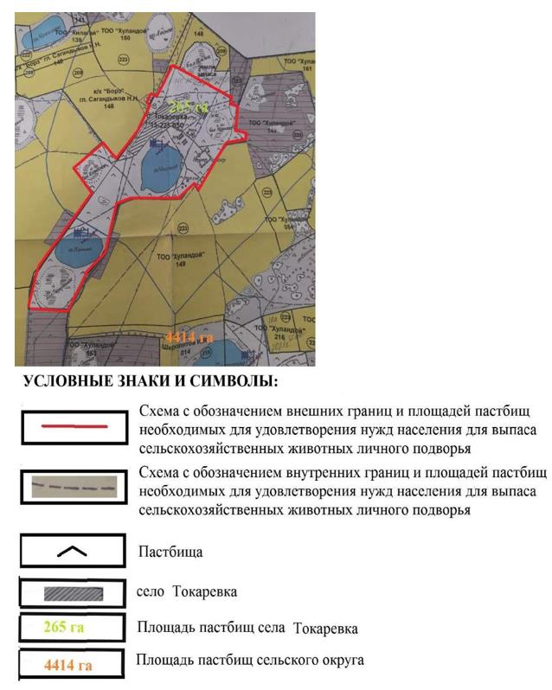

**Карта с обозначением внешних и внутренних границ и площадей пастбищ, необходимых для удовлетворения нужд населения для выпаса сельскохозяйственных животных личного подворья, в зависимости от местных условий и особенностей села Покровка**

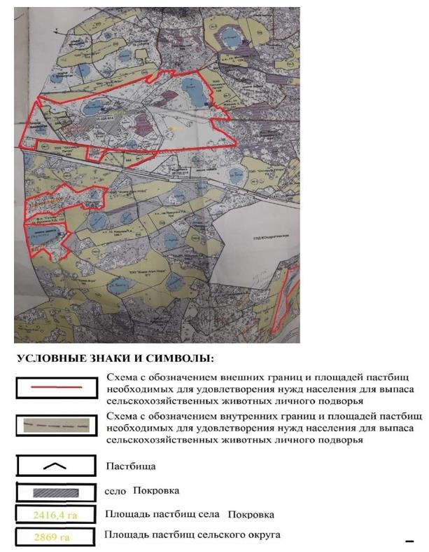

**Карта с обозначением внешних и внутренних границ и площадей пастбищ, необходимых для удовлетворения нужд населения для выпаса сельскохозяйственных животных личного подворья, в зависимости от местных условий и особенностей села Красный Октябрь**

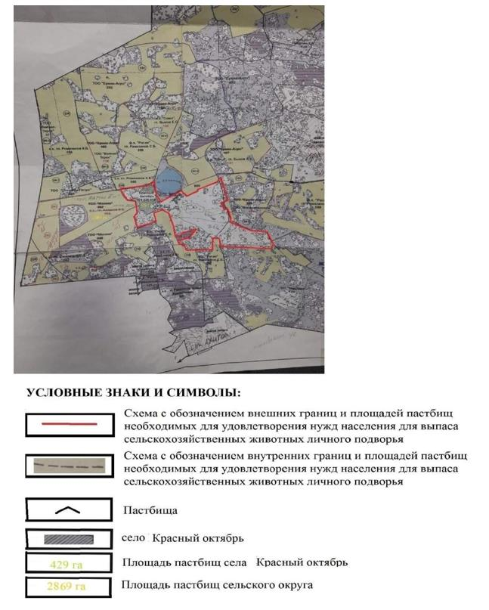

**Карта с обозначением внешних и внутренних границ и площадей пастбищ, необходимых для удовлетворения нужд населения для выпаса сельскохозяйственных животных личного подворья, в зависимости от местных условий и особенностей села Афонькино**

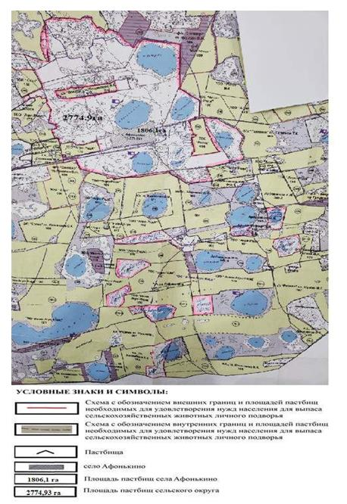

**Карта с обозначением внешних и внутренних границ и площадей пастбищ, необходимых для удовлетворения нужд населения для выпаса сельскохозяйственных животных личного подворья, в зависимости от местных условий и особенностей села Новоукраинка**

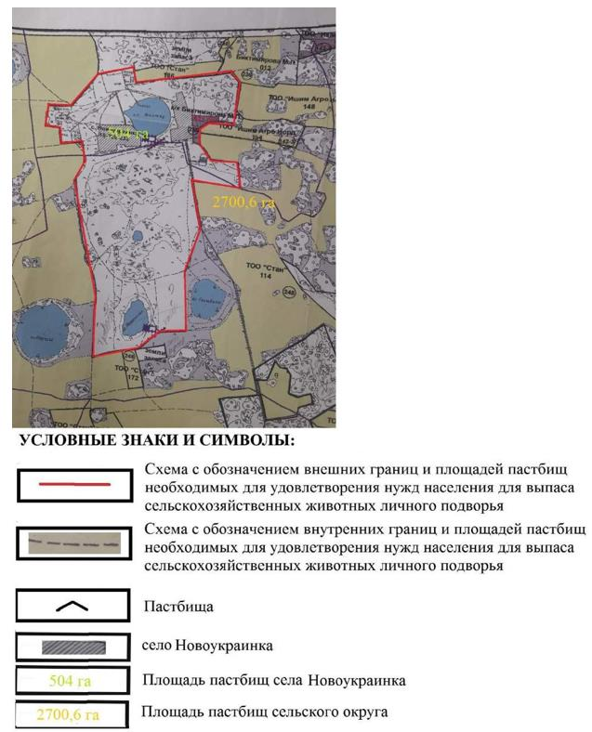

**Карта с обозначением внешних и внутренних границ и площадей пастбищ, необходимых для удовлетворения нужд населения для выпаса сельскохозяйственных животных личного подворья, в зависимости от местных условий и особенностей села Орел**

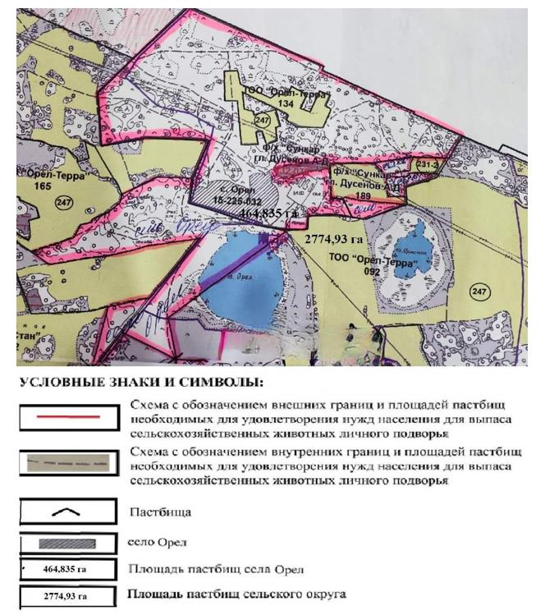

**Карта с обозначением внешних и внутренних границ и площадей пастбищ, необходимых для удовлетворения нужд населения для выпаса сельскохозяйственных животных личного подворья, в зависимости от местных условий и особенностей г. Мамлютка**

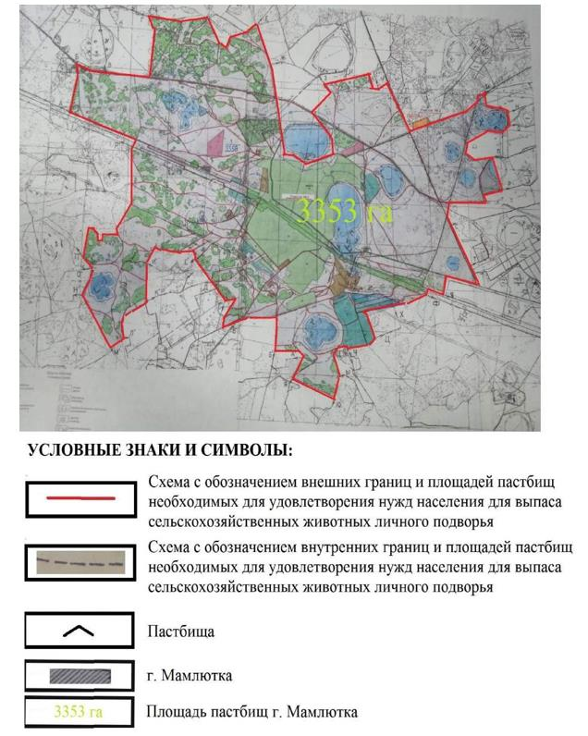

© 2012. РГП на ПХВ «Институт законодательства и правовой информации Республики Казахстан» Министерства юстиции Республики Казахстан